Профилактическое мероприятие
«Дорога. Дети. Безопасность».
В рамках профилактического мероприятия «Дорога. Дети. Безопасность», в целях недопущения дорожно-транспортных происшествий с участием несовершеннолетних, обеспечения безопасной перевозки детей автомобильным транспортом, адаптации несовершеннолетних к условиям дорожного движения в период окончания учебного года и начала летних каникул, в мае 2015 года в МДОУ № 2 «Берёзка» г. Суоярви проведено занятие по ПДД с воспитанниками старшей группы под названием «Дорожная наука для детей».
В период школьных летних каникул, вероятен риск совершения дорожно-транспортных происшествий с участием несовершеннолетних. Ведь дети в этот период, проводят большую часть свободного времени на улице.
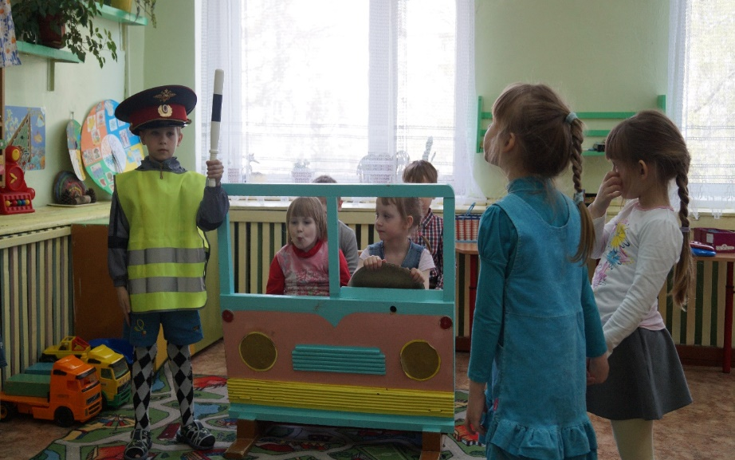
Нельзя обходить автобус, трамвай, троллейбус ни спереди, ни сзади. Для того, чтобы перейти дорогу, необходимо дойти до ближайшего пешеходного перехода. Или, по крайней мере, подождать, пока автобус отъедет от остановки, убедиться в безопасности и только после этого переходить проезжую часть.

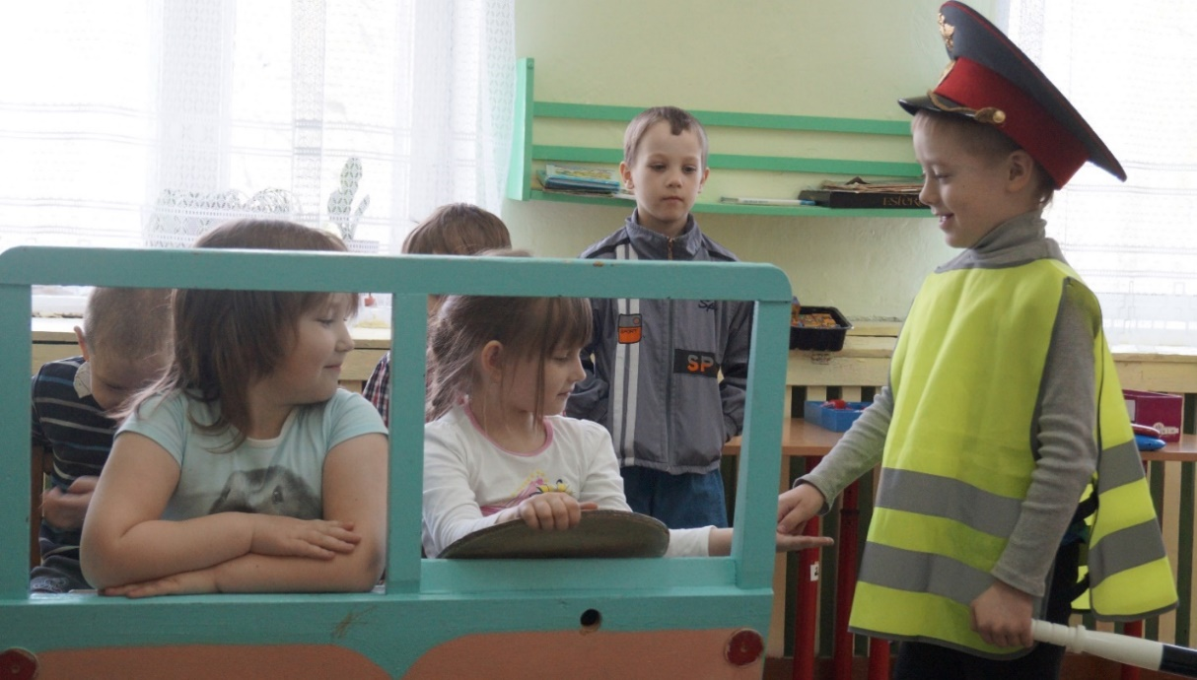
Одним словом, дорожная наука – не такая простая, как кажется на первый взгляд. Она вовсе не ограничивается элементарными правилами вроде «переходи дорогу только по пешеходному переходу». На самом деле на дороге нас поджидает очень много «ловушек» и неожиданных ситуаций, сориентироваться в которых зачастую бывает сложно даже взрослому человеку, не говоря уж о самых юных участниках дорожного движения.

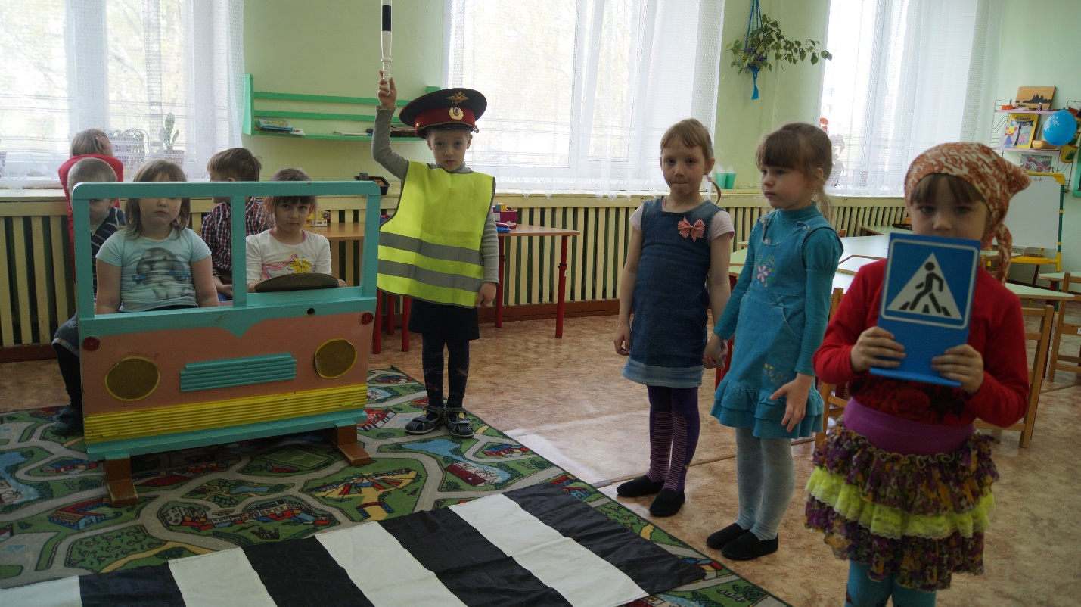
Приучайте детей с самого раннего возраста соблюдать правила безопасного поведения на дороге. И не забывайте, что личный пример – самая доходчивая форма обучения.
В МДОУ №1 «Ёлочка» г. Суоярви в рамках операции «Дорога.Дети.Безопасность» проводились мероприятия под названием «Азбука безопасности», в которых воспитанники повторили правила дорожного движения, изготовляли аппликации согласно образцу, которые способствуют развитию мелкой моторики.

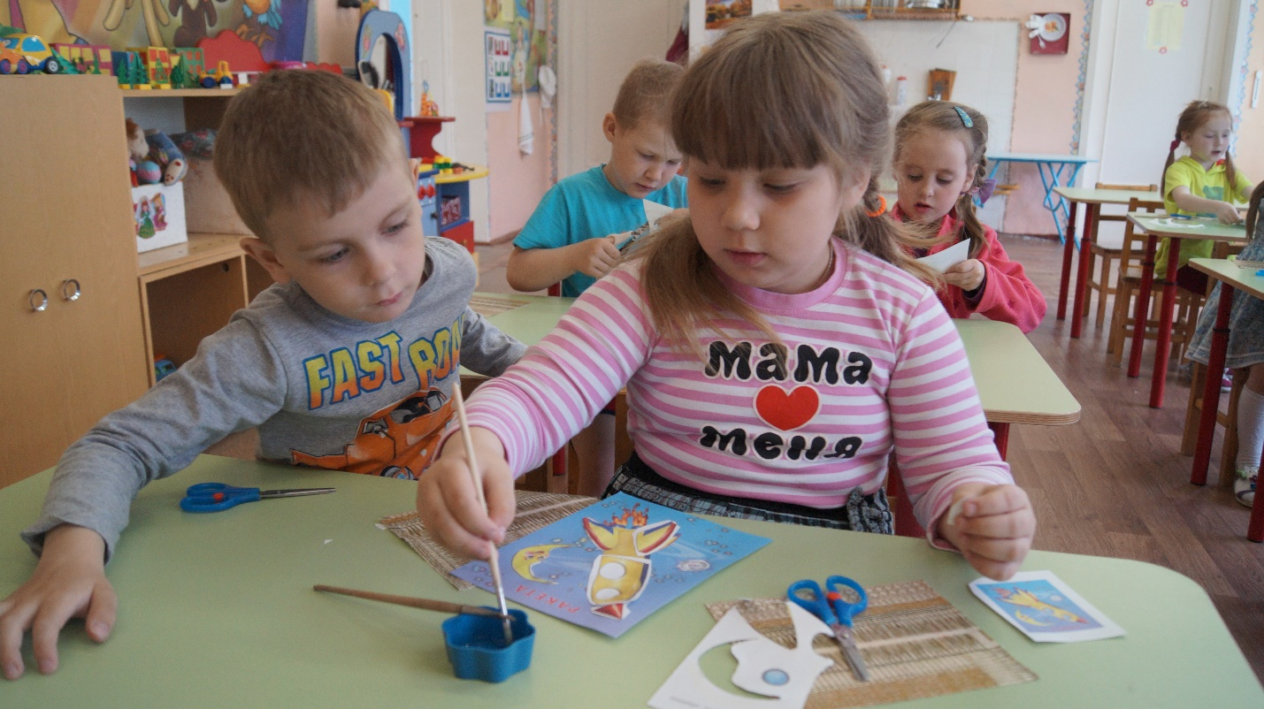

Воспитанники в сюжетно-ролевой игре переодевались в сотрудников ГИБДД. В игровой форме, абсолютно непринужденно, дети не только вспомнили основные правила дорожного движения, но и более наглядно изучили обмундирование, которое носят инспектора ДПС.
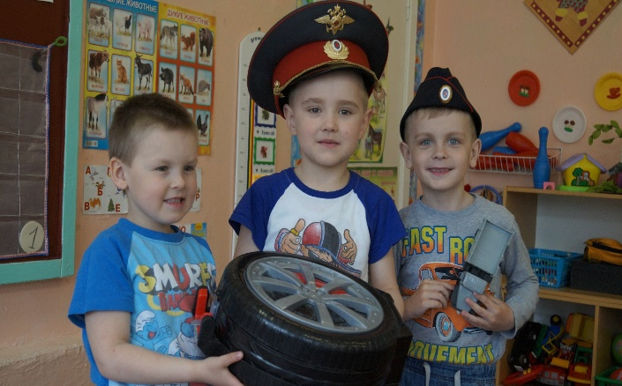

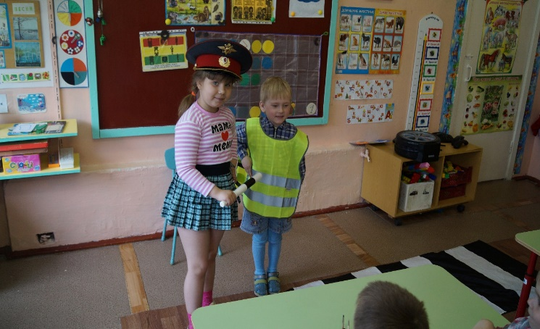

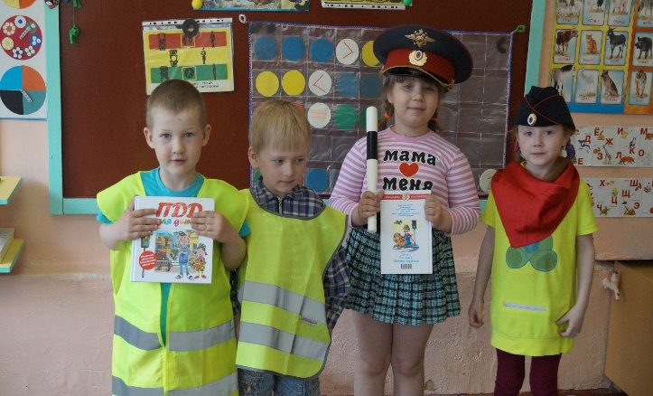

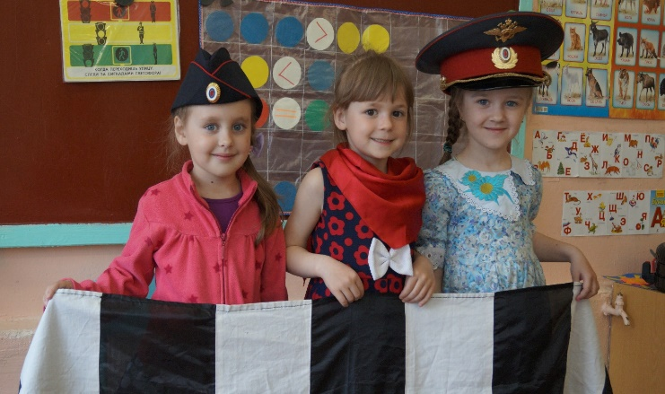

Именно такие мероприятия помогают не только активно вести пропаганду безопасного поведения на дорогах и улицах, профилактику детского дорожно-транспортного травматизма, но и способствует поднятию авторитета сотрудников ГИБДД.

Инспектор по пропаганде ОГИБДД
ОМВД России по Суоярвскому району
старший лейтенант полиции
Зайцева Т.В.

